ГОСТ Р 51074-2003

Продукты пищевые. Информация для потребителя. Общие требования
Обозначение: | ГОСТ Р 51074-2003
Статус: | действующий
Название рус.: | Продукты пищевые. Информация для потребителя. Общие требования
Название англ.: | Food products. Information for consumer. General requirements
Дата актуализации текста: | 01.08.2009
Дата актуализации описания: | 01.08.2009
Дата издания: | 01.11.2006
Дата введения в действие: | 01.07.2005
Дата последнего изменения: | 23.06.2009
Переиздание: | переиздание
Область и условия применения: | Настоящий стандарт распространяется на пищевые продукты отечественного и зарубежного производства, фасованные в потребительскую тару, реализуемые на территории Российской Федерации в оптовой и розничной торговле, поставляемые предприятиям общественного питания, школам, детским, лечебным учреждениям и другим предприятиям, непосредственно связанным с обслуживанием потребителей, и устанавливает общие требования к информации о них для потребителя
Список изменений: | №0 от 03.07.2007 (рег. 03.07.2007) «Дата введения перенесена»
Приложение №1: | Поправка к ГОСТ Р 51074-2003
Расположен в: | - ОКС Общероссийский классификатор стандартов  - 67 ПРОИЗВОДСТВО ПИЩЕВЫХ ПРОДУКТОВ  - 67.040 Пищевые продукты в целом  - КГС Классификатор государственных стандартов  - Н Пищевые и вкусовые продукты  - Н0 Общие правила и нормы по пищевой промышленности  - Н09 Методы испытаний. Упаковка. Маркировка
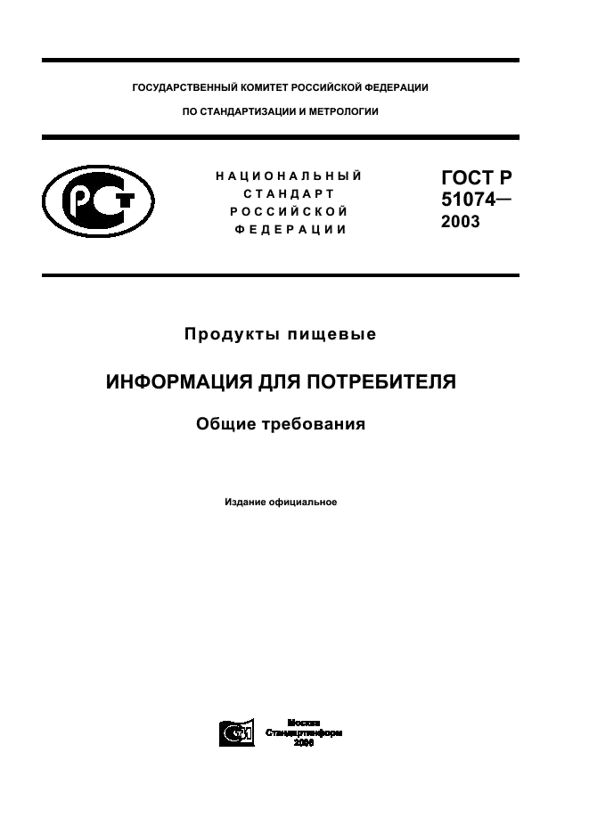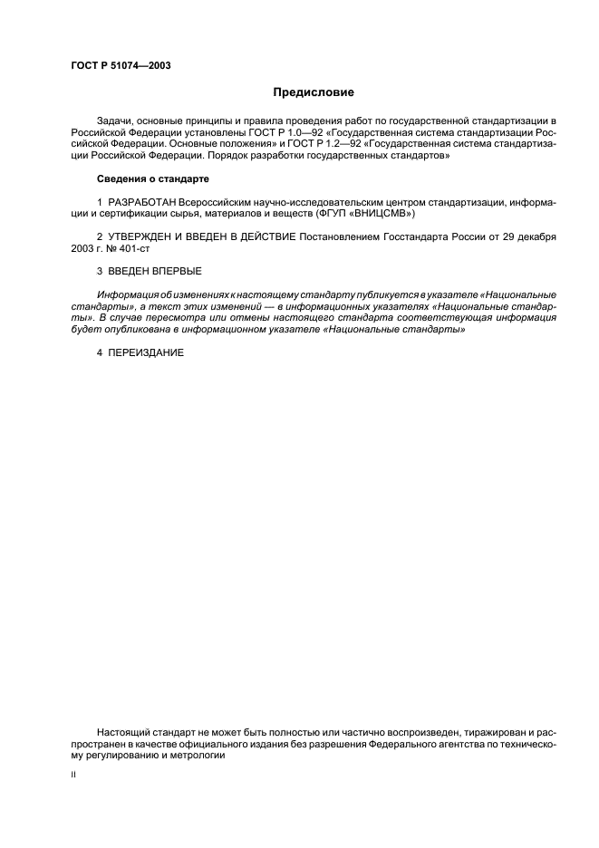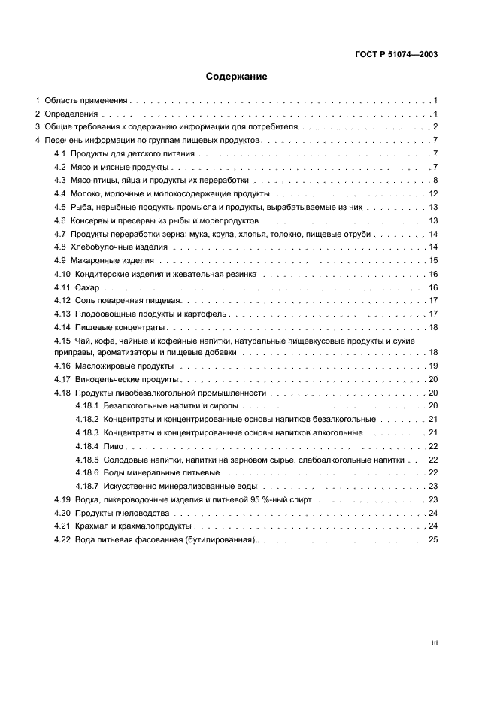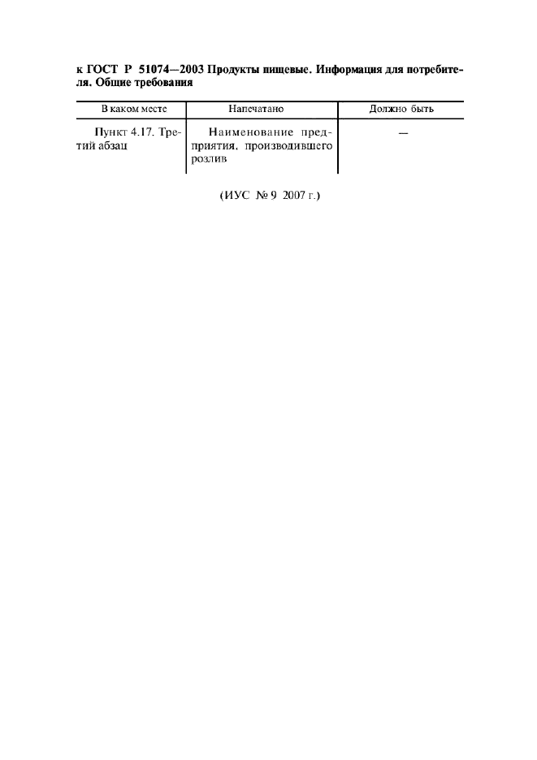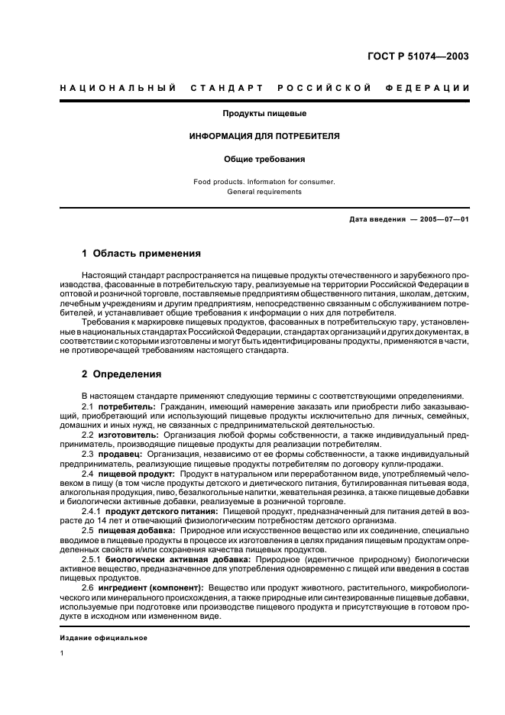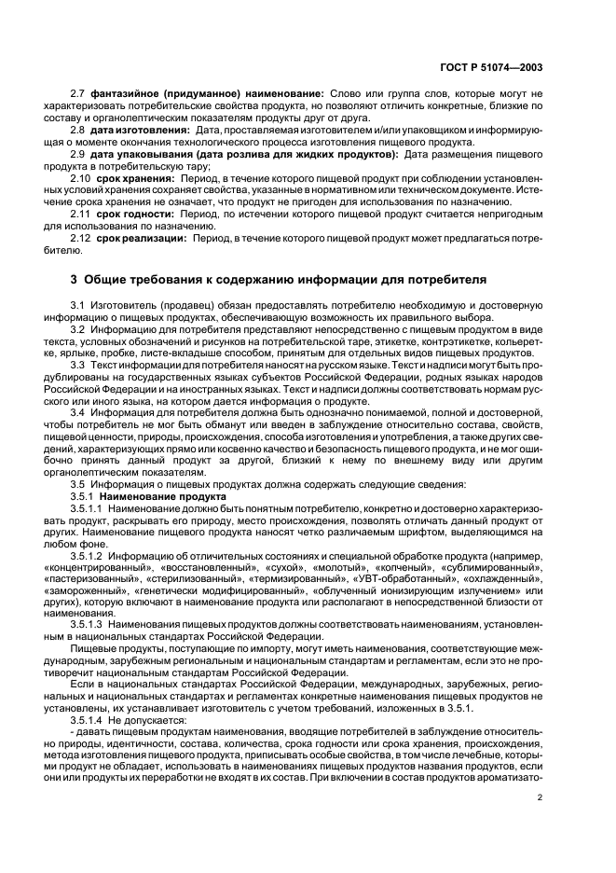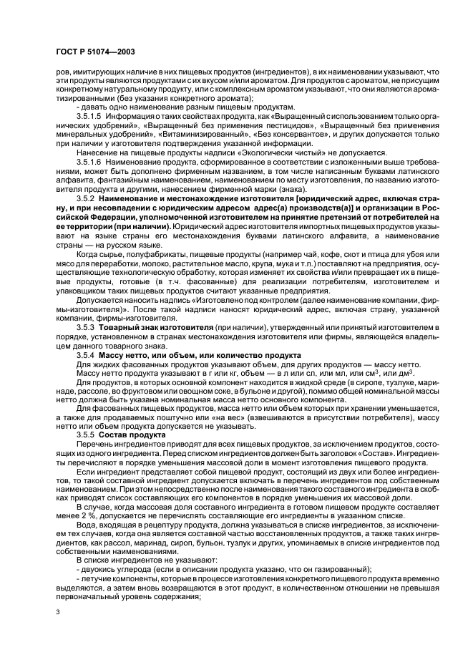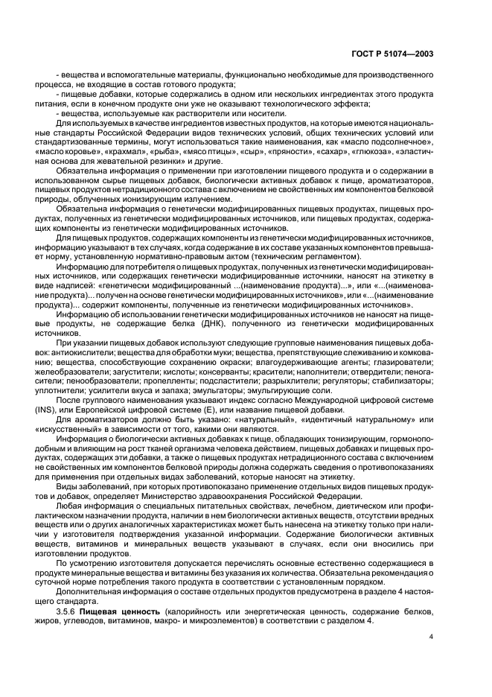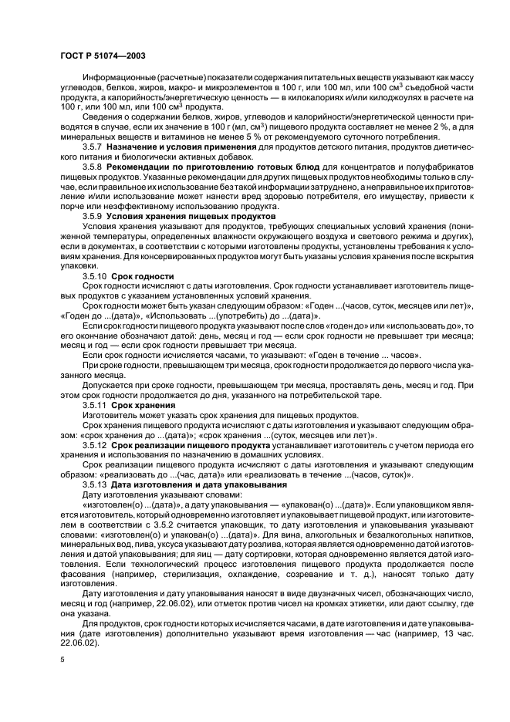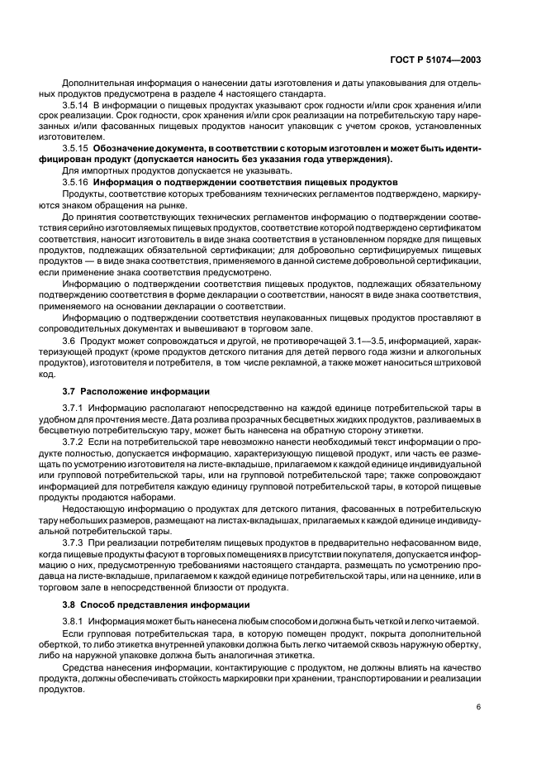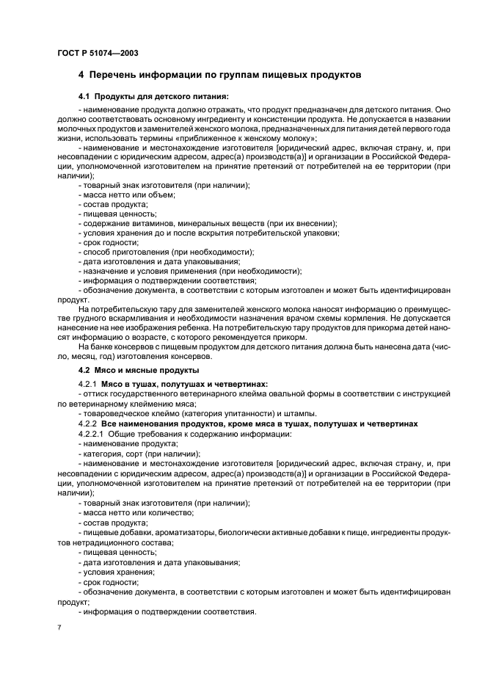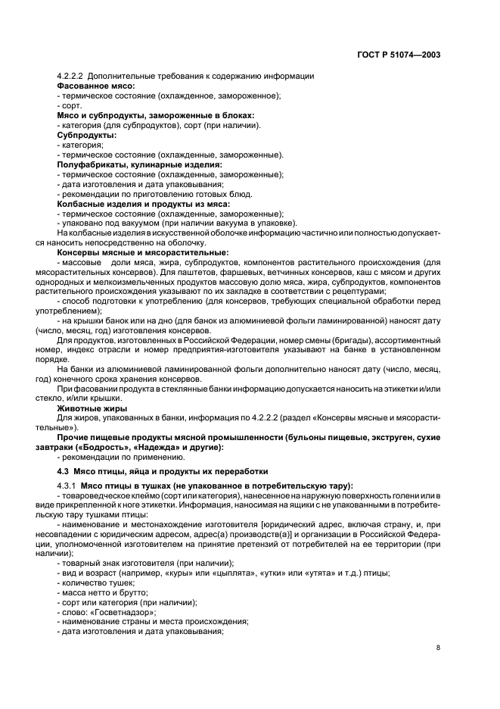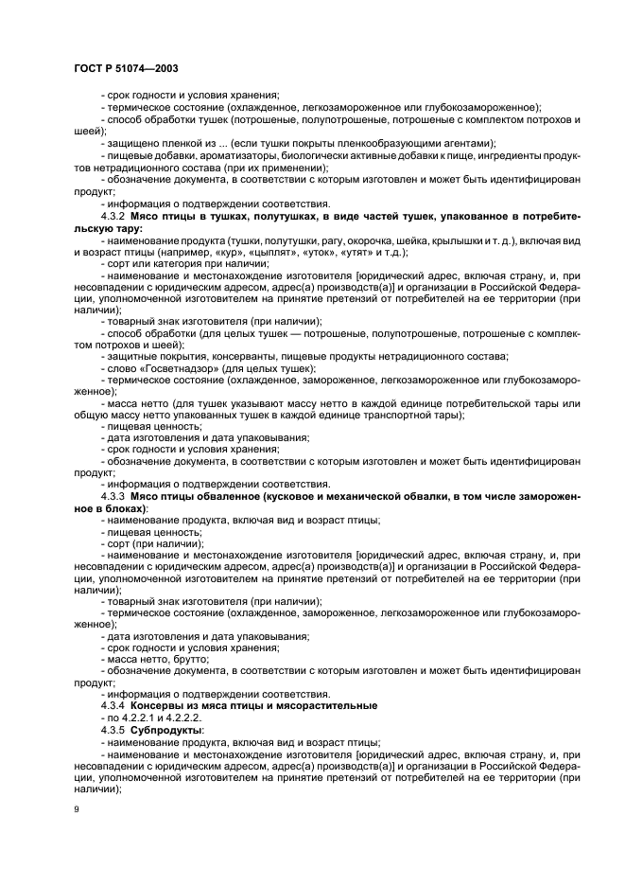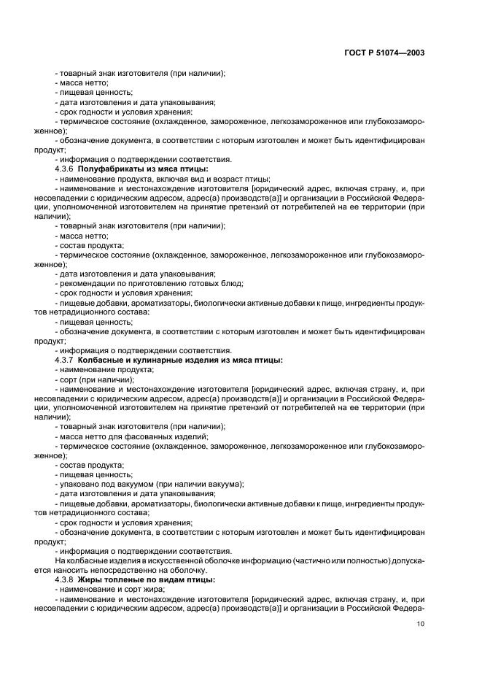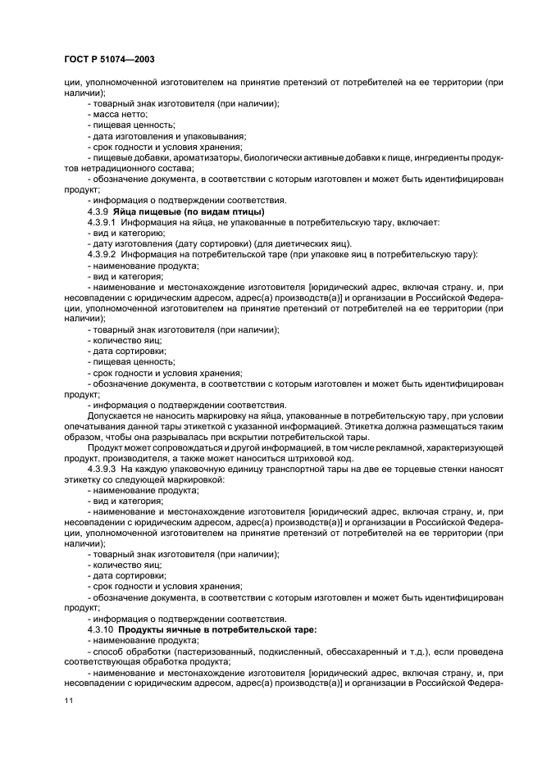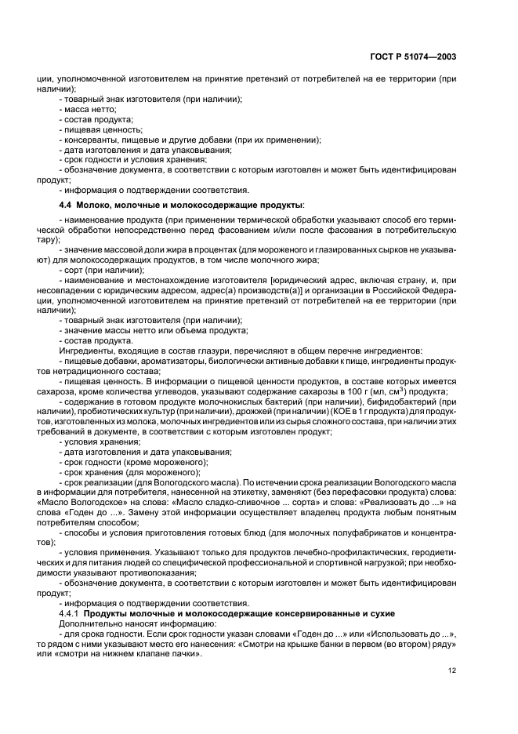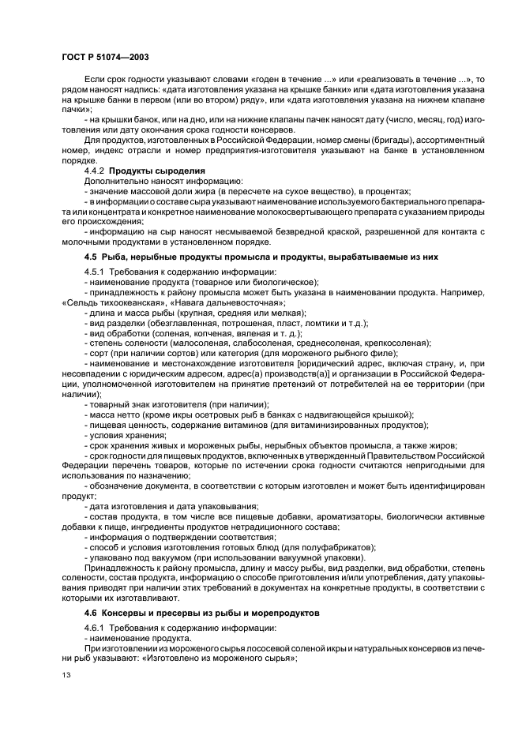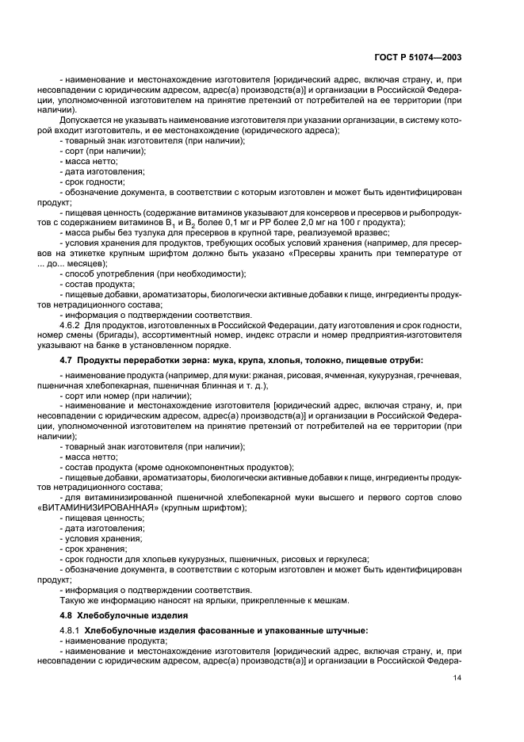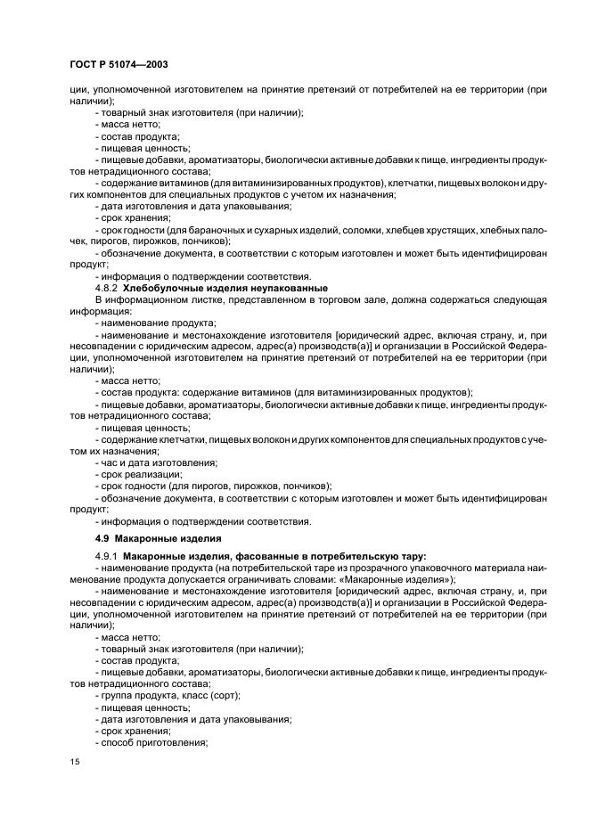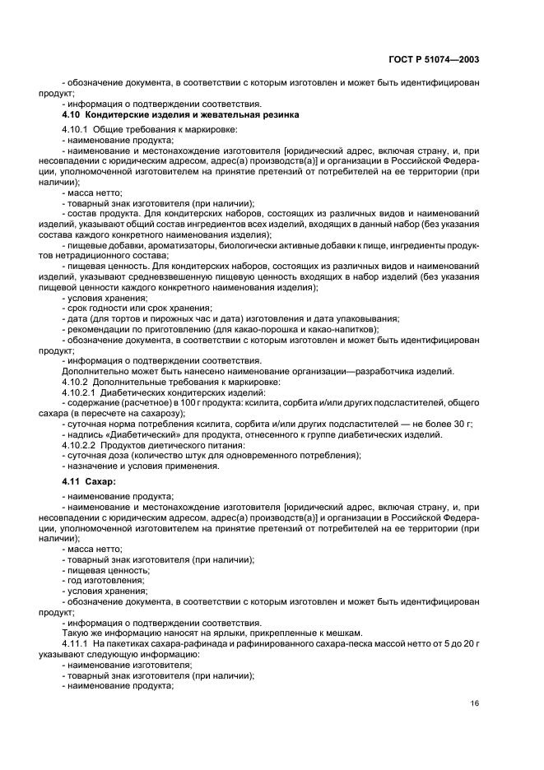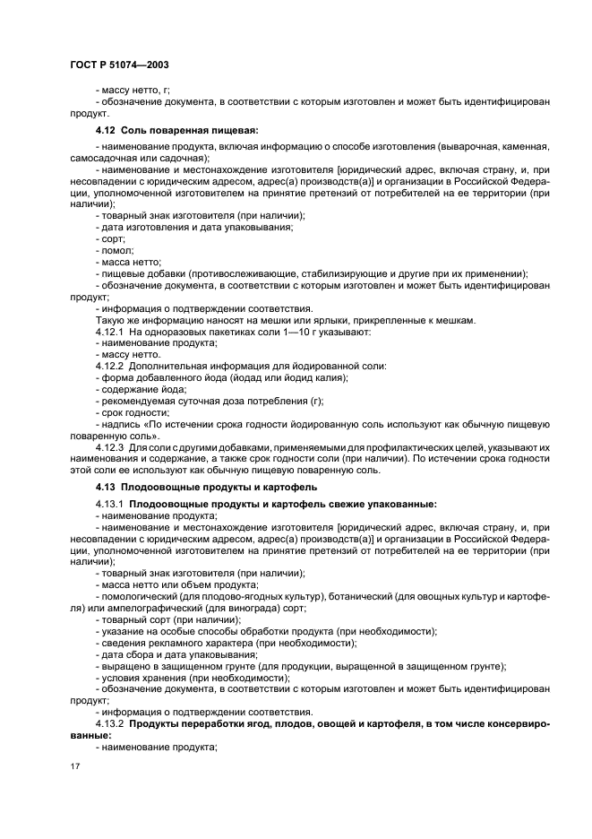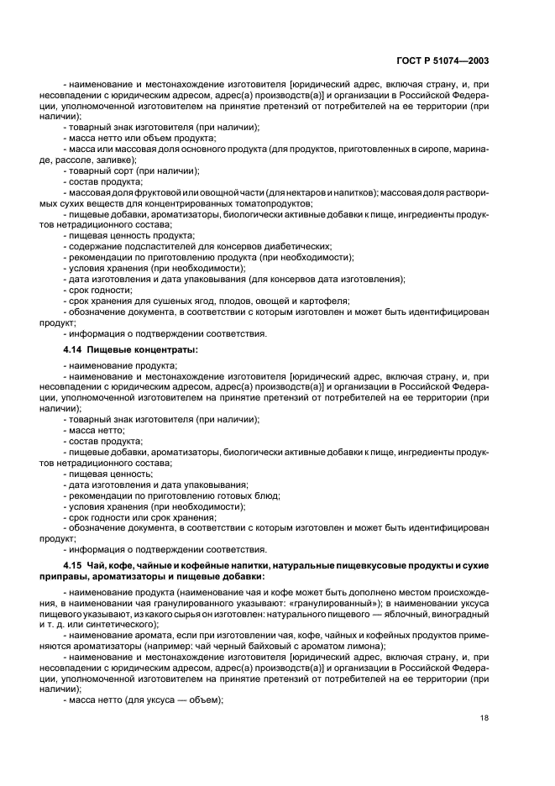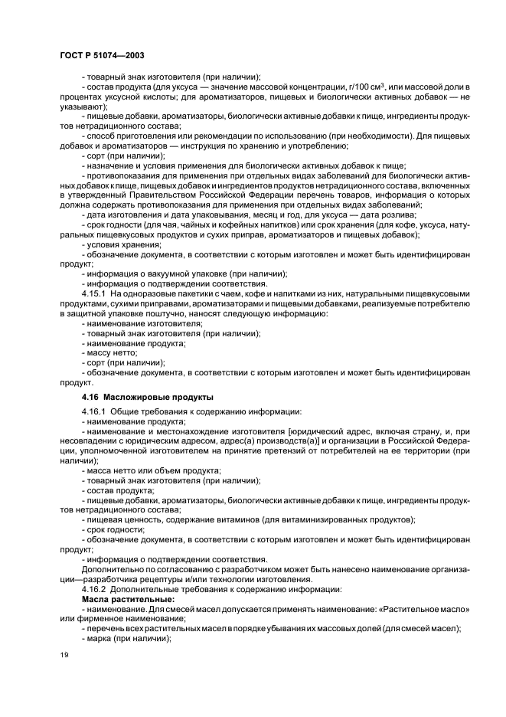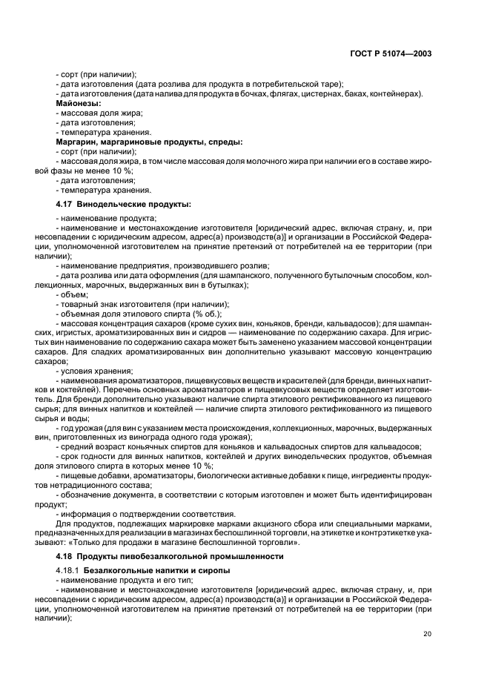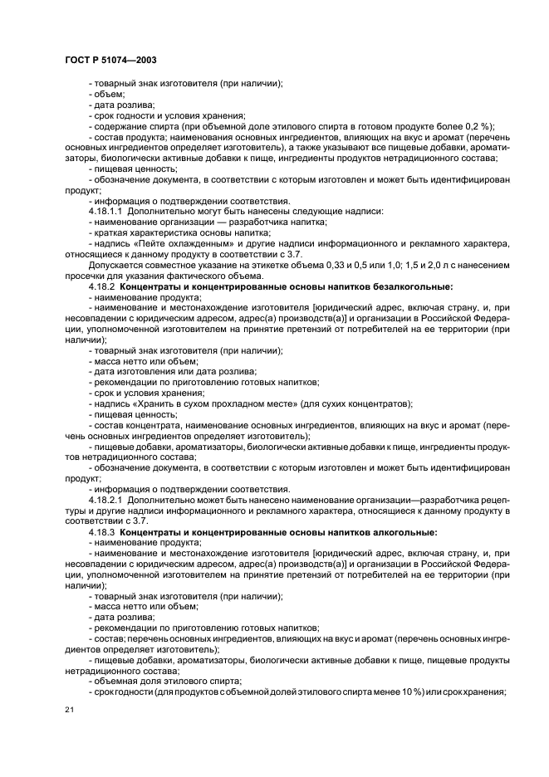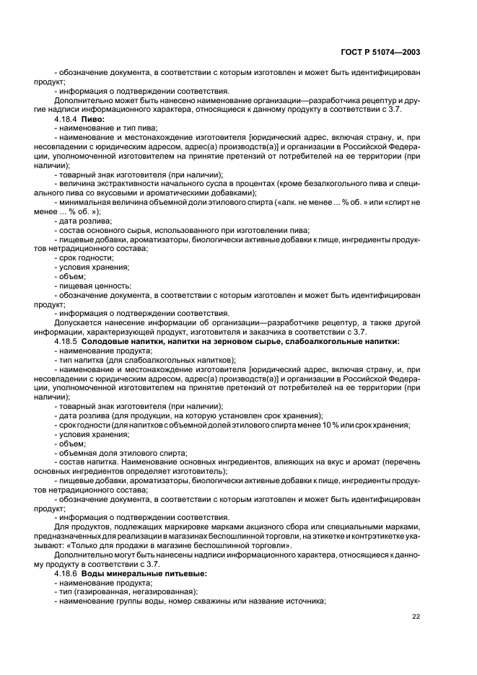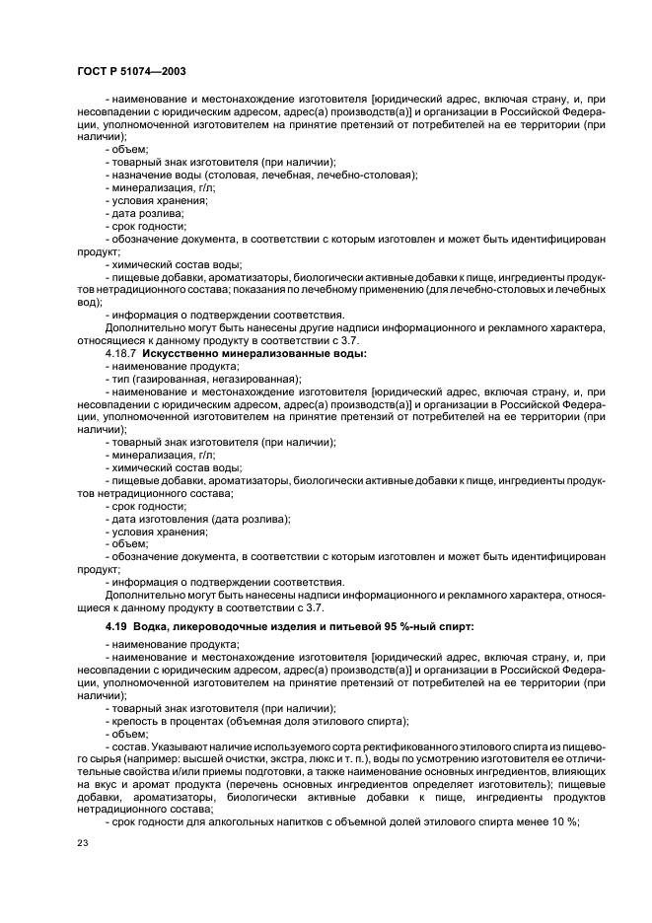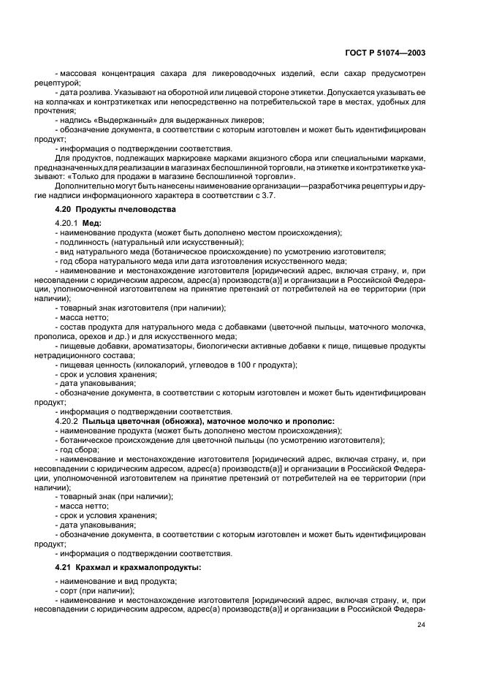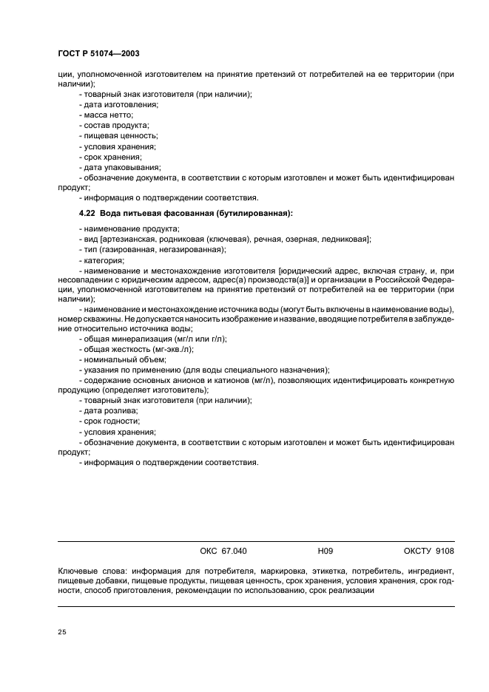

Поправка к ГОСТ Р 51074-2003
Обозначение: | Поправка к ГОСТ Р 51074-2003
Дата введения в действие: | 03.07.2007
П

